社團法人台灣寵愛之名曙光協會

第一屆相信愛獎助學金

募款結案報告書

1. 目的：寵愛之名曙光協會「相信愛獎助學金」為偏鄉弱勢孩童們提供獎助學金，尤其是為孩童們進行課後輔導，不僅讓孩童們在下課後，還是有導師的監護，是讓孩童們不會輸在起跑線上，讓貧窮世襲。
2. 期間：

核准勸募活動期間：自104/04/11起至105/01/05止

1. 許可文號：  
   勸募活動依衛部救字第1041361209號函同意辦理

四、募款活動期間所得及收支：

收入：自104/04/11起至105/01/05止(募款活動期間) 收入 $2,000,000 元。

|  |  |
| --- | --- |
| 收入 | |
| 募款所得 | $1,999,819元 |
| 利息 | $181元 |
| 合計 | $2,000,000元 |

支出：募款相關支出金額 $2,000,000 元。

|  |  |
| --- | --- |
| 支出 | |
| 共200位弱勢孩童  每人捐助一萬元 | $2,000,000元 |
| 合計 | $2,000,000元 |

總收支:

收入$2,000,000元－支出$2,000,000 元 ＝餘額 $0 元

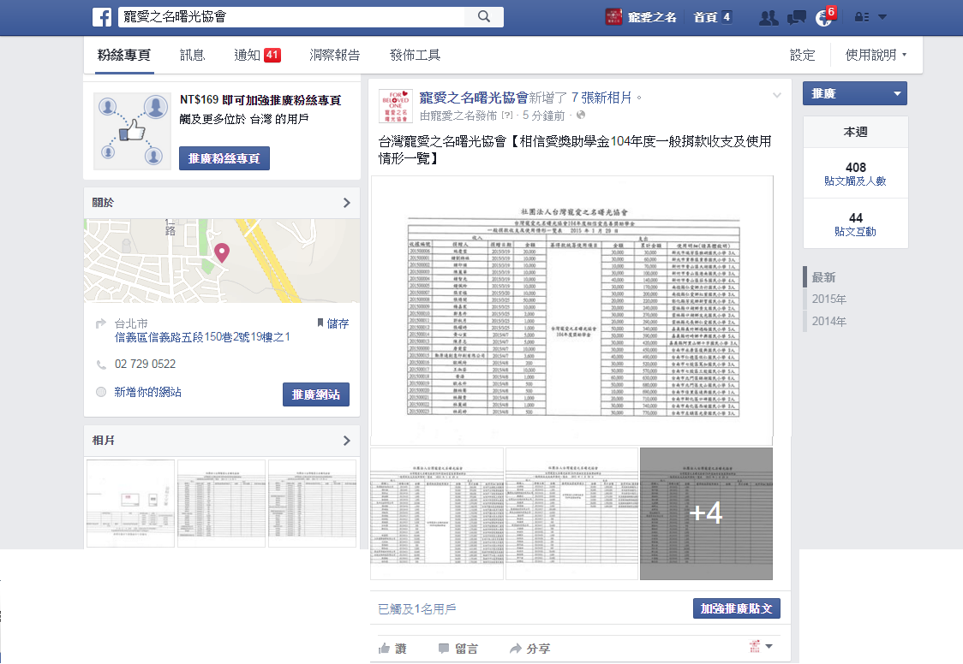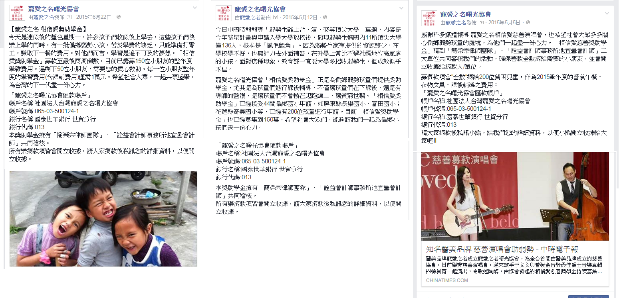**附件一：徵信資料網頁截圖  
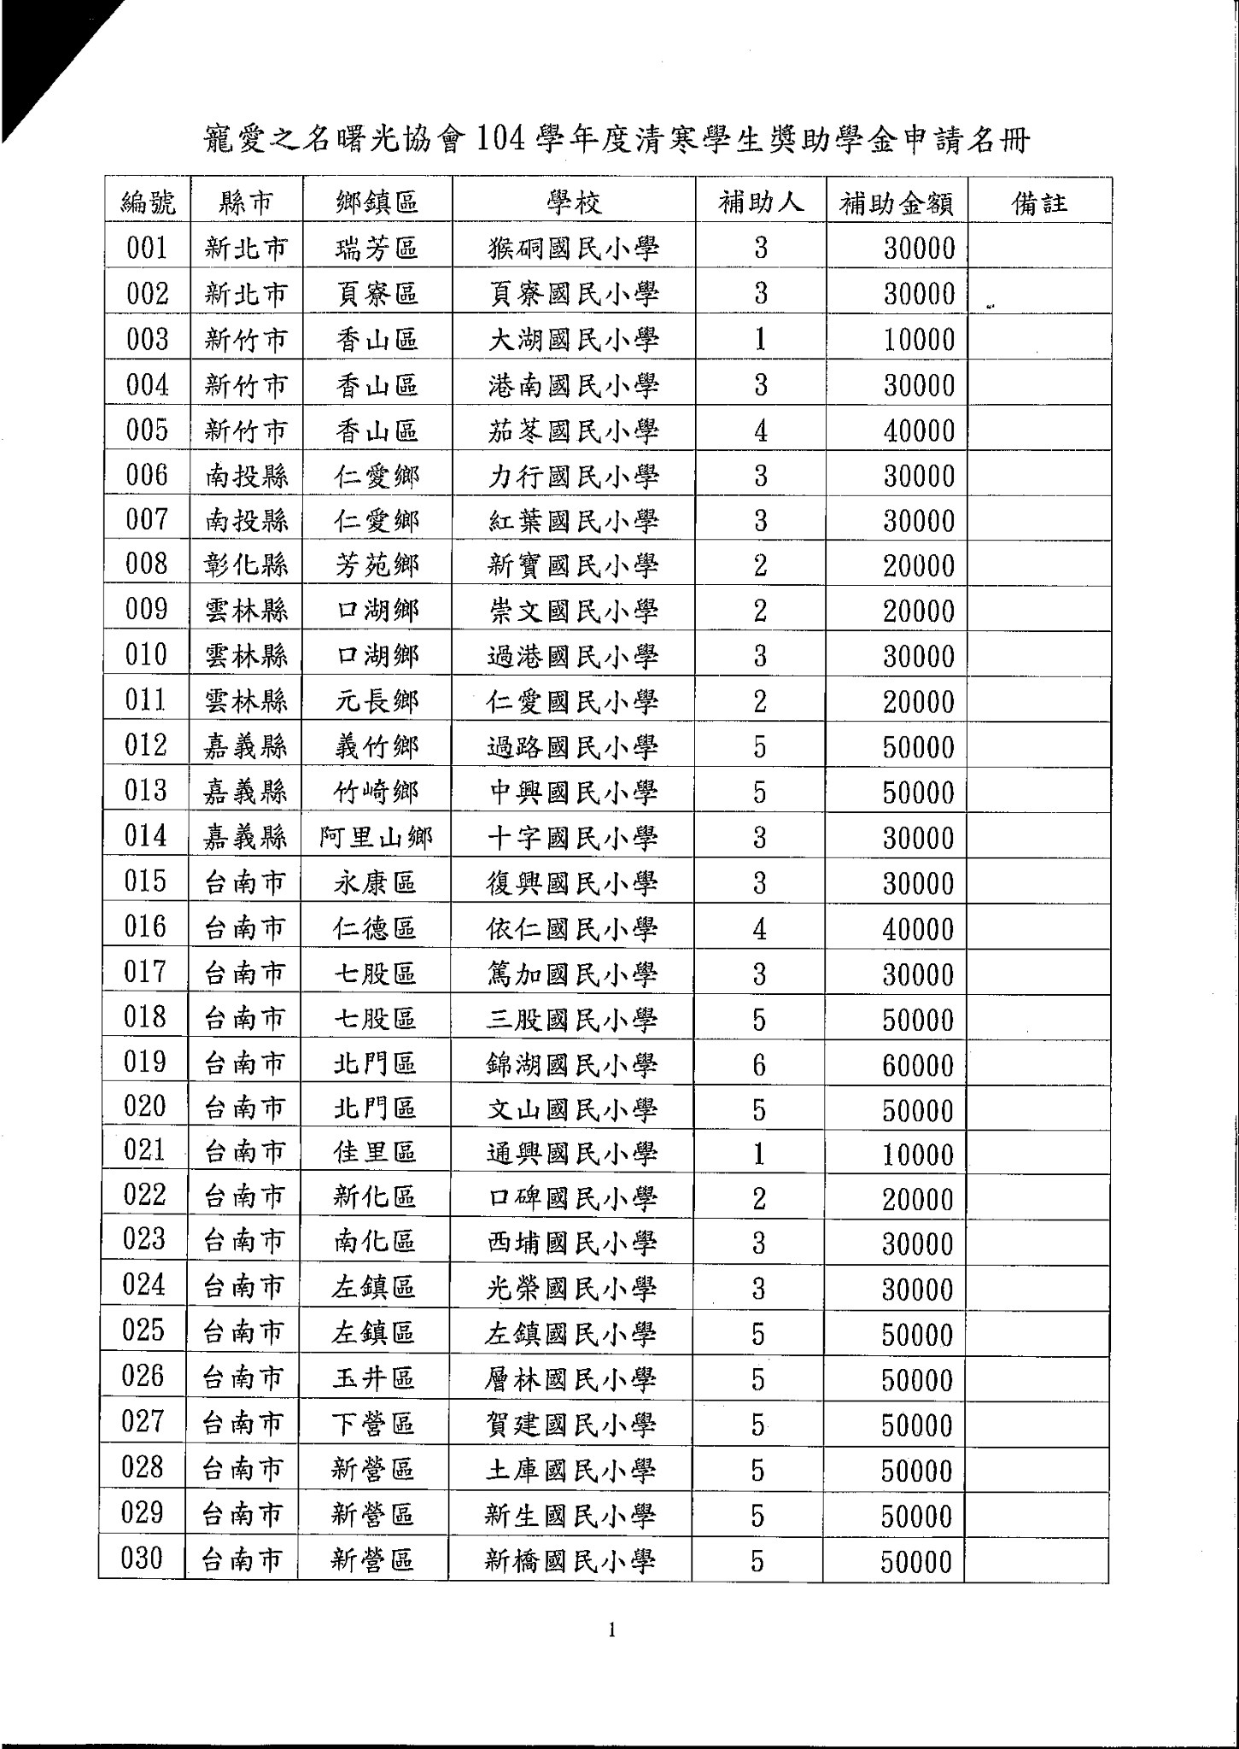**

**附件二：捐助名單**

